P2.2 — UI COMPANION APP FLUTTER (INTERFACES DEL CLIMA) 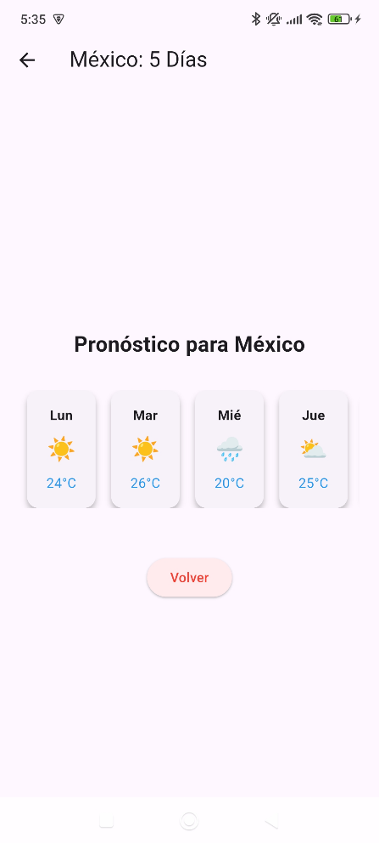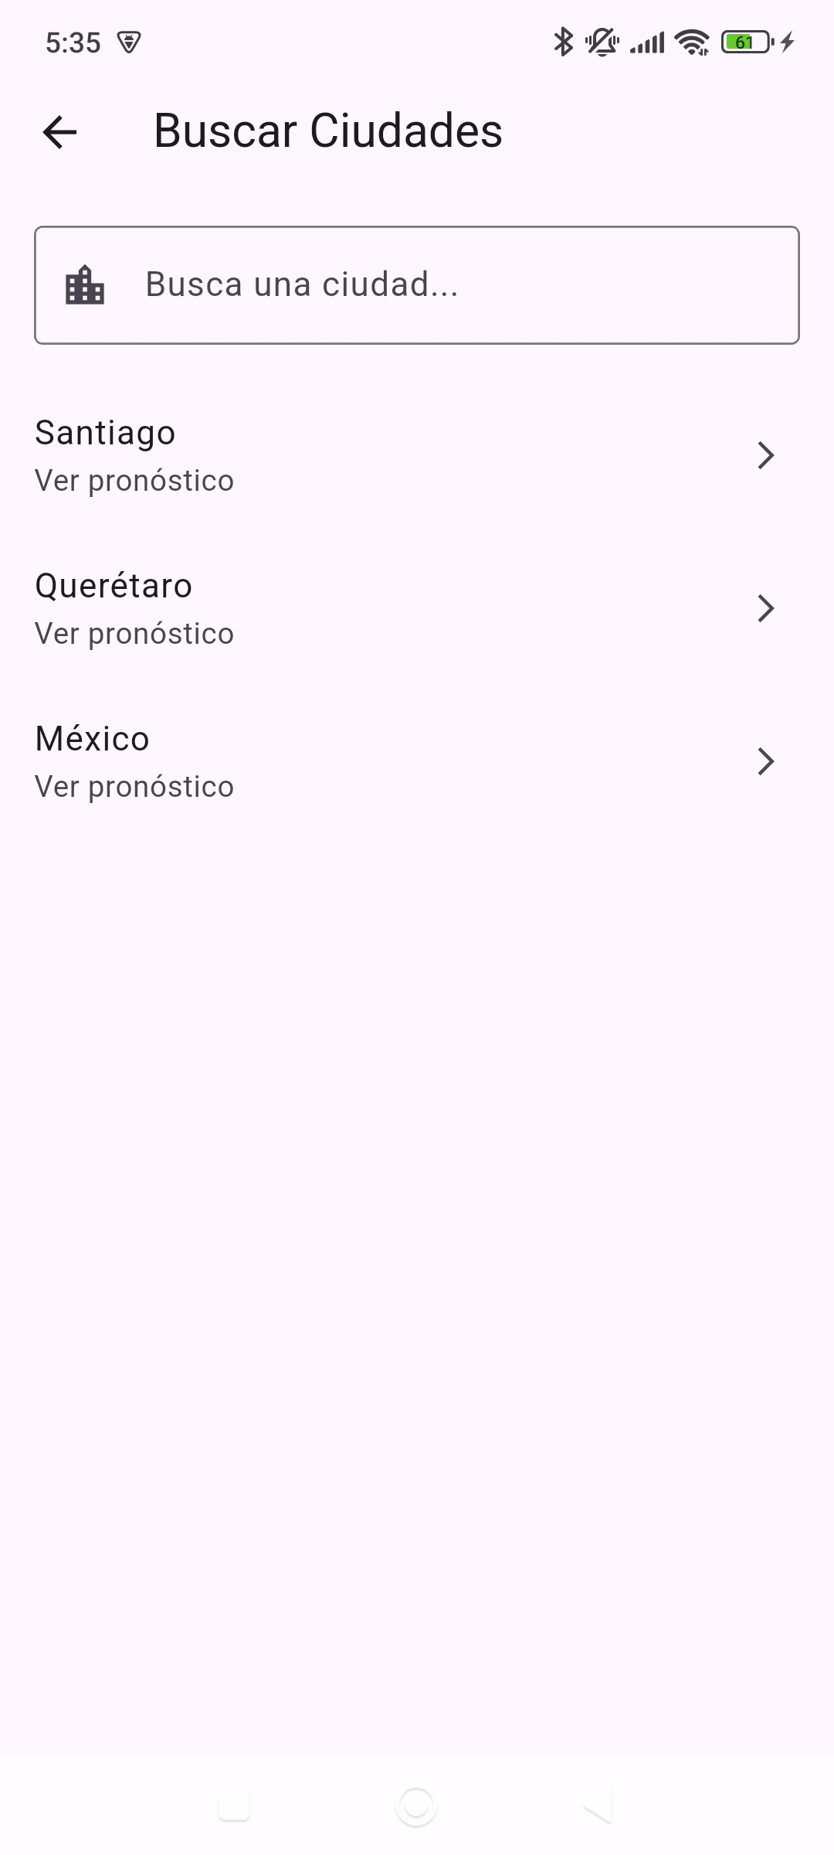
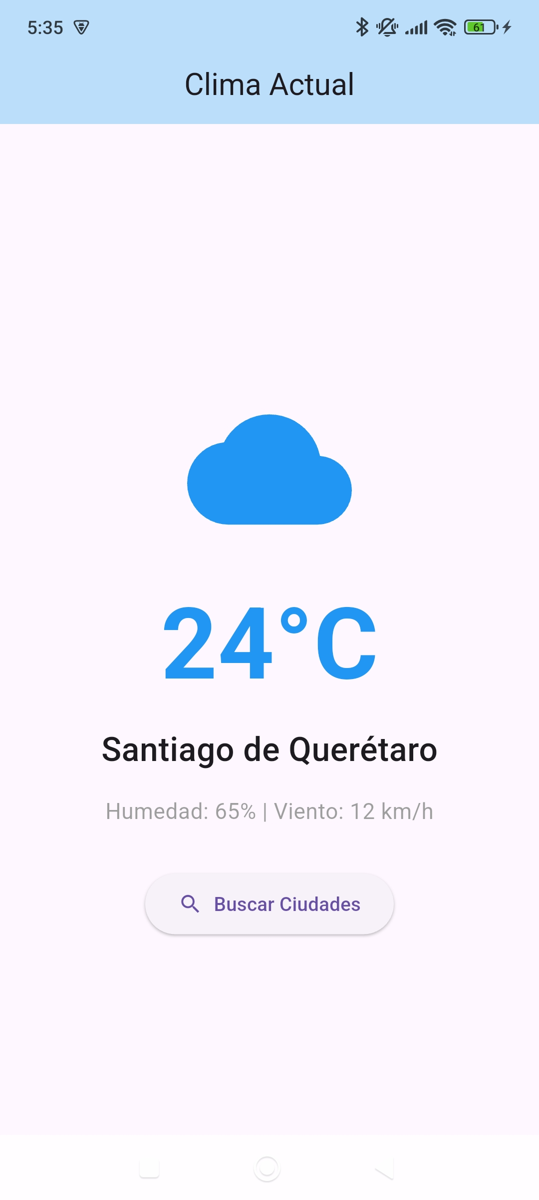 En esta actividad se hizo uso de la IA como apoyo para entender la guía proporcionada por el profesor.

